NỘI DUNG KIẾN THỨC MÔN: TOÁN KHỐI 7
(Từ 04/5/2020-9/5/2020)

TỪ 4/5 – 9/5/2020
HÌNH HỌC
TÍNH CHẤT BA ĐƯỜNG PHÂN GIÁC CỦA TAM GIÁC
- Đường phân giác của tam giác
- Đoạn thẳng AM là đường phân giác (xuất phát từ đỉnh A) của tam giác ABC
- Mỗi tam giác có ba đường phân giác
* Tính chất:
Trong tam giác cân, đường phân giác xuất phát từ đỉnh đối diện với đáy đồng thời là đường trung tuyến ứng với cạnh đáy.
- Tính chất ba đường phân giác của tam giác
* Định lí
Ba đường phân giác của một tam giác cùng đi qua một điểm. Điểm này cách đều ba cạnh của tam giác đó.
?2
GT ∆ABC, tia phân giác BE và CF cắt
nhau tại I
KL AI là tia phân giác của góc A
IH = IK= IL

* Chứng minh: (SGK/72)
ÁP DỤNG:
BÀI 38/SGK/73
a) Xét ∆IKL có:
(tổng 3 góc trong )
hay
Mặt khác:
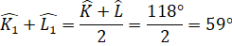
Xét ∆OKL có:
=180°−59° = 121°
Vậy
b) Vì OK và OL là tia phân giác của và nên IO là tia phân giác của
Do đó:
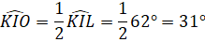
Vậy
c) Điểm O cách đều 3 cạnh của tam giác
Vì: O là giao điểm của 3 đường phân giác của tam giác IKL nên điểm O sẽ cách đều 3 cạnh của tam giác này

TÍNH CHẤT ĐƯỜNG TRUNG TRỰC CỦA MỘT ĐOẠN THẲNG
1. Định lí về tính chất các điểm thuộc đường trung trực
a) Thực hành: SGK/74
b) Định lí 1( Định lí thuận): (SGK/74)
GT | d là đường trung trực của AB  M d
KL | MA = MB

2. Định lý đảo
a) Định lí 2 ( Định lí đảo): (SGK/75)
b) Nhận xét: (SGK/75)
3. Ứng dụng
- Vẽ đường trung trực của đoạn MN
Chú ý: SGK/76

ÁP DỤNG
Bài tập 46 (Sgk) Chứng minh:
AB = AC A trung trực của BC ( đl 2)
Tương tự: BD = DC ( gt)
EB = EC ( gt)
Nên E, D cũng thuộc trung trực của BC
Vậy A, E, D thẳng hàng vì cùng thuộc trung trực của BC
DẶN DÒ:
- Xem lại nội dung bài học.
- Làm bài : 47, 48, 51 (Sgk/76,77)

ĐẠI SỐ
LUYỆN TẬP ĐA THỨC – CỘNG TRỪ ĐA THỨC
Bài 25: SGK/ trang 38
Tìm bậc của mỗi đa thức sau:
a/ $3x^{2}−\frac{1}{2}x+1+2x−x^{2}$
b/ $3x^{2}+7x^{3}−3x^{3}+6x^{3}−3x^{2}$
LỜI GIẢI
a/ $3x^{2}−\frac{1}{2}x+1+2x−x^{2}$
$=\left(3x^{2}−x^{2}\right)+\left(\frac{−1}{2}x+2x\right)+1$
$=2x^{2}+\frac{3}{4}x+1$
Bậc : 2
b/ $3x^{2}+7x^{3}−3x^{3}+6x^{3}−3x^{2}$
$$=\left(3x^{2}−3x^{2}\right)+\left(7x^{3}−3x^{3}+6x^{3}\right)$$
$$=\text{10}x^{3}$$
Bậc : 3
Bài 27: SGK/ trang 38
Thu gọn rồi tính giá trị của đa thức P tại x = 0,5 và y = 1:
$$P=\frac{1}{3}x^{2}y+{\text{xy}}^{2}−\text{xy}+\frac{1}{2}{\text{xy}}^{2}−5\text{xy}−\frac{1}{3}x^{2}y$$
LỜI GIẢI
Tại x = 0,5 và y = 1. Ta có:
$$P=\frac{1}{3}x^{2}y+{\text{xy}}^{2}−\text{xy}+\frac{1}{2}{\text{xy}}^{2}−5\text{xy}−\frac{1}{3}x^{2}y$$
$=\left(\frac{1}{3}x^{2}y−\frac{1}{3}x^{2}y\right)+\left({\text{xy}}^{2}+\frac{1}{2}{\text{xy}}^{2}\right)+\left(−\text{xy}−5\text{xy}\right)$
$=\frac{3}{2}{\text{xy}}^{2}−6\text{xy}$
$=\frac{3}{2}\text{.}\left(0,5\right)\text{.}{\left(1\right)}^{2}−6\text{.}\left(0,5\right)\text{.}\left(1\right)$
$=\frac{−9}{4}$
Vậy: tại x = 0,5 và y = 1 thì giá trị của đa thức P là $\frac{−9}{4}$
Bài 31: SGK/ trang 40
Cho hai đa thức:
M = 3xyz – 3x² + 5xy – 1
N = 5x² + xyz – 5xy + 3 – y
Tính: M + N ; M – N ; N – M.
LỜI GIẢI
M + N = (3xyz – 3x² + 5xy – 1) + (5x² + xyz – 5xy + 3 – y)
= 3xyz – 3x² + 5xy – 1 + 5x² + xyz – 5xy + 3 – y
=( 3xyz + xyz ) + (– 3x² + 5x² ) + (5xy - 5xy ) + ( -1 + 3) - y
= 4xyz + 2x² + 2 - y
M - N = (3xyz – 3x² + 5xy – 1) - (5x² + xyz – 5xy + 3 – y)
= 3xyz – 3x² + 5xy – 1 - 5x² - xyz + 5xy - 3 + y
=( 3xyz - xyz ) + (– 3x² - 5x² ) + (5xy + 5xy ) + ( -1 - 3) + y
= ( 2xyz ) + ( -8x² ) + (10xy) + ( -4 ) + y
= 2xyz - 8x² + 10xy - 4 + y
N – M = (5x² + xyz – 5xy + 3 – y) - (3xyz – 3x² + 5xy – 1)
= 5x² + xyz – 5xy + 3 – y - 3xyz + 3x² - 5xy + 1
= (5x² + 3x²) + ( xyz - 3xyz ) + ( – 5xy – 5xy ) + (3 + 1) - y
= ( 8x² ) + ( - 2xyz ) + ( – 10xy ) + (4) - y
= 8x² - 2xyz – 10xy + 4 - y

ĐA THỨC MỘT BIẾN – CỘNG TRỪ ĐA THỨC MỘT BIẾN
I/ ĐA THỨC MỘT BIẾN
1/ ĐA THỨC MỘT BIẾN
- Đa thức một biến là tổng của những đơn thức của cùng một biến
Ví dụ:
A(y) = 6y² – 5y + 7 là đa thức của biến y
B (x) = 4x³ – 5x² – 2x - 4 là đa thức của biến x.
- Mỗi số được coi là một đa thức một biến.
- Bậc của đa thức một biến (khác đa thức không, đã thu gọn) là số mũ lớn nhất của biến trong đa thức đó.
2/ SẮP XẾP MỘT ĐA THỨC
Ví dụ: Cho đa thức : P (x) = – 5x² – 2x – 4 +4x³ – 3x
Sắp xếp các hạng tử của đa thức P (x) theo lũy thừa tăng và giảm của biến.
LỜI GIẢI
P (x) = – 5x² – 2x – 4 +4x³ – 3x
P (x) = – 5x² + (– 2x – 3x ) – 4 +4x³
P (x) = – 5x² + (– 5x ) – 4 +4x³
P (x) = – 5x² – 5x – 4 +4x³
Sắp xếp các hạng tử của đa thức P (x) theo lũy thừa tăng của biến :
P (x) = – 4– 5x – 5x² + 4x³
Sắp xếp các hạng tử của đa thức P (x) theo lũy thừa giảm của biến:
P (x) = 4x³– 5x² – 5x – 4
Chú ý: SGK/ trang 42
Nhận xét : SGK/ trang 42
Chú ý: SGK/ trang 42
3/ HỆ SỐ
Ví dụ: P (x) = 3x⁵ + 6x³ – 5x – 4
3 là hệ số của lũy thừa bậc 5
6 là hệ số của lũy thừa bậc 3
-5 là hệ số của lũy thừa bậc 1
-4 là hệ số của lũy thừa bậc 0 (còn gọi là hệ số tự do)
Vì bậc của đa thức P(x) bằng 5 nên hệ số của lũy thừa bậc 5 còn gọi là hệ số cao nhất.
Chú ý: SGK/ trang 43
II/ CỘNG TRỪ ĐA THỨC MỘT BIẾN
1/ CỘNG HAI ĐA THỨC MỘT BIẾN
Ví dụ: Cho hai đa thức :
P (x) = 2x⁵ + 5x⁴ – x³ + x² – x – 1
Q (x) = - x⁴ + x³ + 5 x + 2
Tính P(x) + Q(x)
LỜI GIẢI
Cách 1:
P(x) + Q(x) = (2x⁵ + 5x⁴ – x³ + x² – x – 1) + (- x⁴ + x³ + 5 x + 2)
= 2x⁵ + 5x⁴ – x³ + x² – x – 1 - x⁴ + x³ + 5 x + 2
= 2x⁵ + ( 5x⁴ - x⁴ ) + (– x³ + x³ ) + x² + (– x + 5x) + ( – 1 + 2)
= 2x⁵ + 4x⁴ + x² + 4x + 1
Cách 2:
P (x) = 2x⁵ + 5x⁴ – x³ + x² – x – 1
+
Q (x) = - x⁴ + x³ + 5 x + 2
P(x) + Q(x) = 2x⁵ + 4x⁴ + x² + 4x + 1

2/ TRỪ HAI ĐA THỨC MỘT BIẾN
Ví dụ: Cho hai đa thức :
P (x) = 2x⁵ + 5x⁴ – x³ + x² – x – 1
Q (x) = - x⁴ + x³ + 5 x + 2
Tính P(x) - Q(x)
LỜI GIẢI

P (x) = 2x⁵ + 5x⁴ – x³ + x² – x – 1
-
Q (x) = - x⁴ + x³ + 5 x + 2
P(x) - Q(x) = 2x⁵ + 6x⁴ – 2x³ + x² - 6x - 3

3/ ÁP DỤNG:
Ví dụ: Cho hai đa thức :
A (x) = – x³ + 5x⁴ – 2 x³ + x² – x – 1
B (x) = - 2x³ + 5 x - x⁴ + 5 x + 2 + x³
a/ Sắp xếp các hạng tử của đa thức P (x) theo lũy thừa giảm của biến.
b/ Tính A(x ) + B (x) và A(x ) - B (x).
LỜI GIẢI
a/
A (x) = – x³ + 5x⁴ – 2 x³ + x² – x – 1
A (x) = ( – x³ – 2 x³ ) + 5x⁴ + x² – x – 1
A (x) = – 3x³ + 5x⁴ + x² – x – 1
$⇒$ A (x) = 5x⁴ – 3x³ + x² – x – 1
B (x) = - 2x³ + 5 x - x⁴ + 5 x + 2 + x³
B (x) = ( - 2x³ + x³ ) + ( 5 x + 5 x ) - x⁴ + 2
B (x) = - x³ + 10x - x⁴ + 2
$⇒$B (x) = - x⁴ - x³ + 10x + 2
b/ A(x ) + B (x)
A (x) = 5x⁴ – 3x³ + x² – x – 1
+
B (x) = - x⁴ - x³ + 10x + 2
A(x ) + B (x) = 4x⁴ – 4x³ + x² + 9 x + 1

A(x ) - B (x)
A (x) = 5x⁴ – 3x³ + x² – x – 1
-
B (x) = - x⁴ - x³ + 10x + 2
A(x ) - B (x) = 6x⁴ – 2x³ + x² - 11 x - 3

DẶN DÒ:
- Xem lại nội dung bài học.
- Làm bài 39, 40, 44, 49, 50, 51,52/SGK/trang 43; 45; 46.
- Chuẩn bị bài nghiệm của đa thức một biến.

NỘI DUNG MÔN TIN HỌC 7 – TỪ NGÀY 4/5 -8/5/2020
Chủ đề 9: TRÌNH BÀY VÀ IN TRANG TÍNH

I. Nội dung chính
1. Xem trước khi in
- Mục đích: Giúp kiểm tra lại bảng tính trước khi in ra ngoài.
- Để xem trước khi in ta dùng nút lệnh Print Preview

Sau khi click vào nút lệnh Print Preview thì sẽ xuất hiện màn hình như sau:
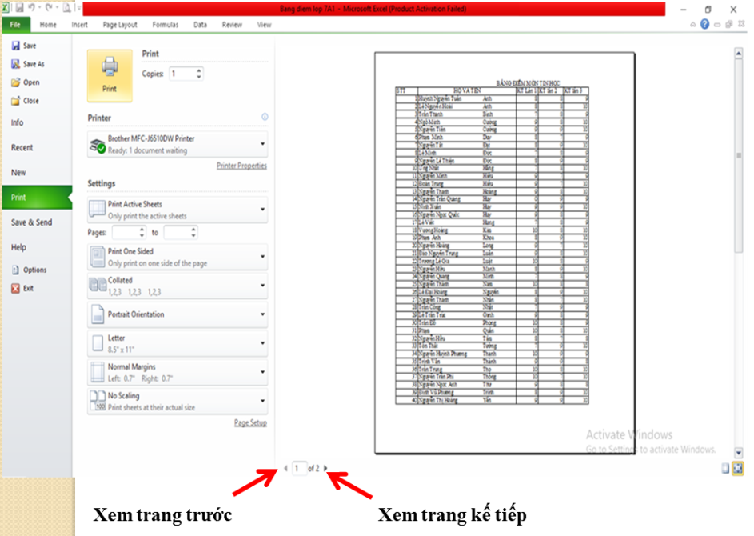
- Muốn trở về màn hình bảng tính, nháy bảng chọn Home hoặc một bảng chọn khác để thoát khỏi chế độ xem trang in
2. Thay đổi lề trang in
- Mỗi trang in có 4 lề: Lề trái, lề phải, lề trên, lề dưới
- Thực hiện các bước sau để đặt lề cho trang in:
+ Mở bảng chọn Page Layout, trong nhóm Page Setup chọn Margins, chọn Custom Margin…
Hộp thoại Page Setup xuất hiện
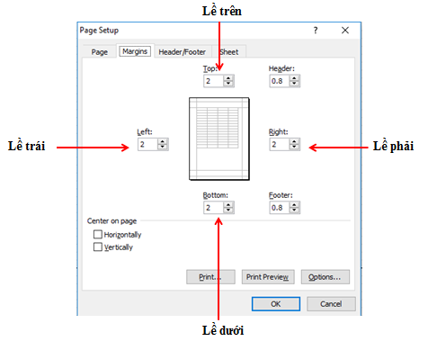
+ Thay đổi số trang trong các ô Top, Bottom, Left, Right thích hợp
* Nếu muốn căn chỉnh bảng tính giữa trang giấy in thì trong Center on page chọn Horizontally theo chiều ngang, Vertically theo chiều dọc
Nhấn OK để kết thúc
3. Giấy in và hướng giấy in
- Mặc định trang tính được chọn khổ giấy Letter và hướng giấy đứng
- Nếu bạn muốn thay đổi giấy in và hướng giấy in theo ý muốn thì vẫn được
- Để chọn khổ giấy A4, hướng giấy đứng thì:
+ Mở bảng chọn Page Layout, trong nhóm Page Setup chọn lệnh Orientation, chọn Portrait hướng giấy đứng

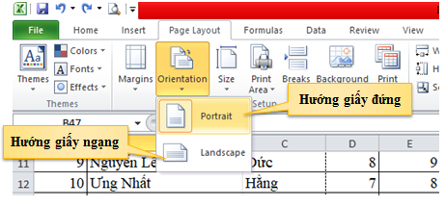
+ Mở bảng chọn Page Layout, trong nhóm Page Setup chọn lệnh Size, và chọn khổ giấy A4
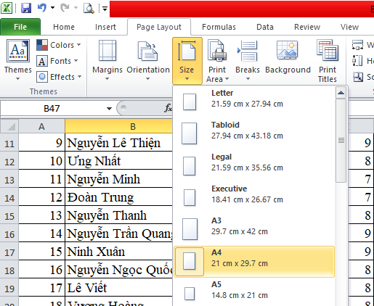
4. Điều chỉnh tỉ lệ trang in
- Phóng to, thu nhỏ trang in hoặc chỉnh nội dung bảng tính nằm trong một số trang được ấn định sẵn
- Mở bảng chọn Page Layout, trong nhóm Scale to Fit chọn một trong hai lựa chọn Width, Heigh hoặc Scale
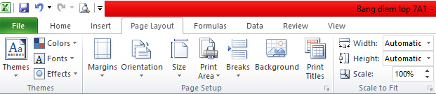
+ Width: Chọn số trang ít nhất cần dùng để nội dung bảng tính thu nhỏ lại vừa đủ theo chiều rộng
+ Heigh: Chọn số trang ít nhất cần dùng để nội dung bảng tính thu nhỏ lại vừa đủ theo độ cao
+ Scale: thu nhỏ hoặc phóng to tỉ lệ trang in
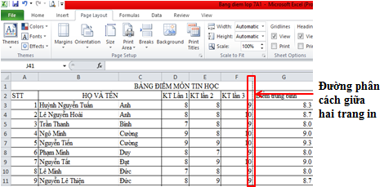
Điều chỉnh trang in với tỉ lệ 84%
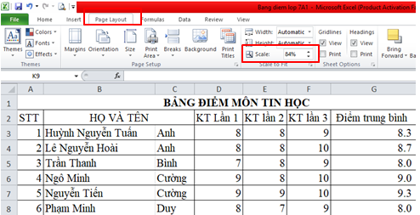

Lưu ý: Chỉ có thể chọn một trong hai lựa chọn Width, Heigh hoặc Scale
5. In trang tính
Xem lại trang in bằng nút lệnh Print Preview
Cuối cùng, nhấn nút lệnh Print để in bảng tính khi máy in đã được mở
II. Củng cố
Để xem trang tính trước khi in, sử dụng nút lệnh nào?
a) b) c) d)
III. Dặn dò
- Các em về nhà xem lại nội dung bài đã học
- Làm phần Vận dụng và luyện tập
- Xem trước nội dung Bài thực hành 9

NỘI DUNG GHI BÀI MÔN LỊCH SỬ 7
TUẦN 28,TIẾT 45-46
BÀI 25 – 26: CHỦ ĐỀ PHONG TRÀO TÂY SƠN (tt)
A. Kiến thức trọng tâm
I. Khởi nghĩa nông dân Tây Sơn
1.Nguyên nhân khởi nghĩa Tây Sơn bùng nổ.
- Lãnh đạo: Nguyễn Nhạc, Nguyễn Lữ, Nguyễn Huệ.
- Mùa xuân1771, ba anh em Tây sơn lên vùng Tây Sơn thượng đạo (An Khê – Gia Lai) lập căn cứ, dựng cờ khởi nghĩa.
- Nghĩa quân được đồng bào thiểu số ủng hộ lương thực, voi ngựa.
- Đánh xuống Tây Sơn hạ đạo. Lập căn cứ ở Kiên Mĩ (Tây Sơn – Bình Định) rồi mở rộng xuống đồng bằng.
- Lấy của người giàu chia cho người nghèo.
- Các tầng lớp nhân dân tham gia nghĩa quân ngày càng đông, kể cả hào mục địa phương.
2. Diễn biến phong trào Tây Sơn (lập niên biểu – Gộp mục II, III, IV.2 trong SGK)
STT | Tháng/Năm | Sự kiện
1 | Đầu năm 1771 | Ba anh em Nguyễn Nhạc, Nguyễn Huệ, Nguyễn Lữ dựng cờ khởi nghĩa ở Tây Sơn thượng đạo (nay thuộc An Khê, Gia Lai)
2 | Tháng 09 - 1773 | Chiếm được phủ thành Quy Nhơn
3 | Giữa năm 1774 | Nghĩa quân kiểm soát vùng đất rộng lớn từ Quảng Nam ở phía Bắc đến Bình Thuận ở phía Nam.
4 | Năm 1777 | Tây Sơn bắt giết được chúa Nguyễn, lật đổ chính quyền phong kiến họ Nguyễn ở Đàng Trong.
5 | Tháng 01 - 1785 | Chiến thắng Rạch Gầm – Xoài Mút, đánh tan 5 vạn quân Xiêm
6 | Năm 1786 | Hạ thành Phú Xuân, giải phóng toàn bộ đất Đàng Trong. Nguyễn Huệ đánh vào Thăng Long, lật đổ chính quyền họ Trịnh ở Đàng Ngoài
7 | Giữa năm 1788 | Nguyễn Huệ tiến quân ra Thăng Long trị tội Vũ Văn Nhậm, bè lũ Lê Chiêu Thống trốn sang Kinh Bắc.
8 | Tháng 12 - 1788 | Nguyễn Huệ lên ngôi hoàng đế, lấy niên hiệu là Quang Trung, tiến quân ra Bắc.
9 | Đầu năm 1789 | Quang Trung đại phá quân Thanh
DẶN DÒ
Học câu 1 trong đề cương
Câu 1: Vùng đất Sài Gòn được sáp nhập vào lãnh thổ Đại Việt như thế nào? Nhà sử học Lê Quý Đôn đã mô tả Sài Gòn xưa trong bộ sách Phủ Biên Tạp Lục như thế nào?
- Năm 1623, nhà Nguyễn cho lập Sở thuế. Năm 1698, chúa Nguyễn cử Thống suất Nguyễn Hữu Cảnh đi kinh lược vùng đất Nam Bộ, đặt Phủ Gia Định. Lấy đất Sài Gòn làm huyện Tân Bình, cử quan lại đến cai trị. Sau sự kiện này, vùng đất sài Gòn – Gia Định đã trở thành đơn vị hành chính của nước ta.
* Nhà sử học Lê Quý Đôn đã mô tả Sài Gòn xưa trong bộ sách Phủ Biên Tạp Lục:
“ Ở Phủ Gia Định, đất Đồng Nai, từ các cửa biển Cần Giờ, Soài Rạp, cửa Đại, cửa Tiểu toàn là rừng rậm hàng ngàn dặm”

NỘI DUNG KIẾN THỨC MÔN: SINH HỌC KHỐI 7
(Từ 4/5/2020-9/5/2020)

BÀI 48: SỰ ĐA DẠNG CỦA THÚ

BỘ THÚ HUYỆT, BỘ THÚ TÚI, BỘ DƠI VÀ BỘ CÁ VOI
1. Đa dạng của lớp thú
- Lớp thú có số lượng loài rất lớn, sống ở khắp nơi.
- Phân chia lớp thú dựa trên đặc điểm sinh sản, bộ răng, chi…
2. Bộ thú huyệt- Bộ thú túi
a. Bộ thú huyệt
Môi trường sống: Vừa ở nước ngọt vừa ở cạn thuộc Châu Đại Dương.
- Đặc điểm:
+ Mỏ dẹp, bộ lông rậm, mịn và không thấm nước, chân có màng bơi.
+ Đẻ trứng.
+ Thú mỏ vịt mẹ có tuyến sữa nhưng chưa có vú nên khi cho con bú thú mỏ vịt con phải rúc vào bụng mẹ hoặc bơi theo mẹ để uống nước có hoà lẫn sữa.
b. Kănguru
Môi trường sống: Đồng cỏ châu Đại Dương
Đặc điểm:
+ Cao khoảng 2m, chi trước ngắn, nhỏ, chi sau to khoẻ, đuôi to và dài.
+ Đẻ con nhưng con non nhỏ bằng hạt đậu, yếu nên phải sống trong túi da trước bụng mẹ.
+ Con non ngậm chặt vú mẹ và bú thụ động.
+ Kănguru mẹ có tuyến sữa và có vú để cho con bú.
- Bộ Dơi
+ Là loài thú duy nhất biết bay thật sự.
+ Cơ thể ngắn, thon nhỏ, Màng cánh da rộng => Thay đổi hướng bay linh hoạt.
+ Chân yếu, bám vào cành treo ngược cơ thể, khi bắt đầu bay chân rời vật bám, tự buông mình từ cao.
+ Dùng răng phá vỡ vỏ sâu bọ, bay không có đường rõ.
+ Khi ngủ treo ngược cơ thể.
- Bộ Cá Voi
+ Bộ Cá Voi thích nghi với đời sống hoàn toàn trong nước.
+ Cơ thể hình thoi.
+ Cổ ngắn, lớp mỡ dưới da dày.
+ Chi trước biến đổi thành vây bơi, có dạng bơi chèo.
+ Bơi uốn mình theo chiều dọc, ăn bằng cách lọc mồi.
BÀI TẬP
Trả lời câu hỏi SGK/158+161

KHỐI 7. Tiết 94
LIỆT KÊ

I. THẾ NÀO LÀ PHÉP LIỆT KÊ?
*. Ví dụ:Sgk/104
- trầu vàng, cau đậu, rễ tía (DT)
- ngoái tai, ví thuốc, quản bút,…
Làm nổi bật sự xa hoa của quan phủ,
- bát yến hấp đường phèn,… đối lập tình cảnh dân phu lam lũ đang
- tráp đồi mồi chữ nhật (CDT) hộ đê.
- nào ống thuốc bạc, nào
đồng hồ vàng
→ Sắp xếp nối tiếp hàng loạt từ, cụm từ cùng loại
→ Diễn tả đầy đủ hơn những khía cạnh khác nhau của tư tưởng, tình cảm
*. Ghi nhớ 1: Sgk/105
II. CÁC KIỂU LIÊT KÊ
1. Về cấu tạo
*. Ví dụ:Sgk/104
a) - tinh thần, lực lượng, tính mạng, của cải…
→ Liệt kê không theo từng cặp.
b) - tinh thần và lực lượng, tính mạng và của cải
→ Liệt kê theo từng cặp
2. về ý nghĩa
*. Ví dụ:Sgk/104
a) Tre, nứa, mai, vầu
→ Liệt kê không tăng tiến.
b) - hình thành và trưởng thành
- gia đình, họ hàng, làng xóm…
→ Liệt kê tăng tiến.
* Ghi nhớ 2 : Sgk/ 105
III. LUYỆN TẬP
1. Tìm phép liệt kê trong bài “Tinh thần yêu nước của nhân dân ta”, Hồ Chí Minh. Nêu tác dụng của nó (2 đoạn đầu)
2. Phép liệt kê : Sgk/106
3. Viết đoạn văn từ 4 đến 5 dòng, tả giờ ra chơi, có dùng phép liệt kê. Gạch dưới chân phép liệt kê đó.

KHỐI 7. Tiết 95, 96
ÔN TẬP TẬP LÀM VĂN

I. Văn biểu cảm
1. Tên văn bản
- Cổng trường mở ra
- Mẹ tôi
- Một thứ quà của lúa non: Cốm
- Sài Gòn tôi yêu
- Mùa xuân của tôi
2. Đặc điểm
- Mục đích: Biểu hiện tư tưởng, tình cảm, thái độ, đánh giá của người viết.
- Nội dung: Biểu đạt vấn đề để người viết bộc lộ cảm xúc
- Phương tiện: Tự sự, miêu tả, các biện pháp nghệ thuật
3. dàn bài chung
a) Mở bài: Giới thiệu tác phẩm, tác giả, cảm xúc của người viết.
b) Thân bài:Biểu lộ cảm xúc trực tiếp hoặc gián tiếp.
c) Kết bài: Khẳng định giá trị của tác phẩm và cảm xúc, ấn tượng sâu sắc.
II. Văn nghị luận
1. Tên văn bản
- Tinh thần yêu nước của nhân dân ta
- Sự giàu đẹp của tiếng Việt
- Đức tính giản dị của Bác Hồ
- Ý nghĩa văn chương
2. Những yếu tố cơ bản
- Luận điểm
- Luận cứ
- Lập luận
3. Dàn bài
CHỨNG MINH | GIẢI THÍCH
Mở bài  - Giới thiệu vấn đề chứng minh  - Dẫn trích  Thân bài  - Giải thích nội dung  - Nêu biểu hiện(Luận cứ)  - Phê phán  Kết bài  - Khẳng định giá trị của vấn đề chứng minh  - Liên hệ bản thân | Mở bài  - Giới thiệu vấn đề giải thích  - Dẫn trích  Thân bài  - Giải thích nội dung  - Lí giải vần đề: Vì sao?  - Giải thích vấn đề : Tại sao?  - Nêu biểu hiện(Luận cứ)  - Phê phán  Kết bài  - Khẳng định giá trị của vấn đề chứng minh  - Liên hệ bản thân
4. Phân biệt giải thích và chứng minh
*. Giống nhau: Đều sử dụng phương tiện làm bài: Luận điểm, luận cứ, lập luận
*. Khác nhau
+ Chứng minh: Làm sáng tỏ: Dẫn chứng là chủ yếu
+ Giải thích: Diễn giải: Lí lẽ là chủ yếu
Dặn dò
Chuẩn bị: Câu trần thuật đơn

…………………. Hết …………………..
NỘI DUNG KIẾN THỨC MÔN: MĨ THUẬT- KHỐI 7
(Từ 4/5/2020- 8/5/2020)

CHỦ ĐỀ 4
MĨ THUẬT Ý THỜI KÌ PHỤC HƯNG

A. VÀI NÉT VỀ MĨ THUẬT Ý THỜI KÌ PHỤC HƯNG
I. Các giai đoạn phát triển của Mĩ thuật Ý thời kì Phục hưng
- Giai đoạn đầu tiên:
+ Thời gian: Thế kỉ XIV
+ Trung tâm Nghệ thuật: Phơ-lô-răng-xơ và Xiên-nơ
+ Họa sĩ tiêu biểu: Xi-ma-buy và Giốt-tô
+ Xu hướng nghệ thuật: Hiện thực với các bức bích họa vẽ theo các sự tích trong kinh thánh.
- Giai đoạn thứ 2 (Tiền Phục hưng)
+ Thời gian: Thế kỉ XV
+ Trung tâm Nghệ thuật: Phơ-lô-răng-xơ và Vơ-ni-dơ
+ Họa sĩ tiêu biểu: Bốt-ti-xen-li và Ma-dắc-xi-ô
+ Xu hướng nghệ thuật: Chủ đề tôn giáo và các nhân vật trong kinh thánh, thần thoại.
- Giai đoạn thứ 3 (Phục hưng cực thịnh)
+ Thời gian: Thế kỉ XVI
+ Trung tâm Nghệ thuật: Rô Ma
+ Họa sĩ tiêu biểu: Lê-ô-na-đơ-vanh-xi, Mi-ken-lăng-giơ, Ra-pha-en
+ Xu hướng nghệ thuật: Phát triển đến đỉnh cao sáng tạo về sự cân bằng, giữa trong sáng và hài hòa.
II. Một vài đặc điểm của Mĩ thuật Ý thời kì Phục hưng (SGK/145)
- Chủ đề sáng tác: tôn giáo các nhân vật trong kinh thánh hoặc thần thoại.
- Hình ảnh con người được thể hiện có tỉ lệ cân đối, biểu hiện nội tâm sau sắc, sống động chân thực.
- Diễn tả ánh sáng chiều sâu theo luật xa gần.
- Xu hướng hiện thực ra đời và ngày càng đạt đến đỉnh cao của sự mẫu mực.
B. MỘT SỐ TÁC GIẢ TÁC PHẨM TIÊU BIỂU CỦA MĨ THUẬT Ý THỜI KÌ PHỤC HƯNG
I. Một số tác giả tiêu biểu
1. Lê-ô-na đơ vanh-xi
- Ông (1452-1520)
- Ông là người có nhiều tài năng là họa sĩ, nhà điêu khắc, kiến trúc sư và nhà lí luận nghệ thuật.
- Tác phẩm tiêu biểu: Chân dung nàng Mô-na Li-da, buổi họp kín, đức mẹ và chúa hài đồng…
2. Mi-ken-lăng-giơ
- Ông (1475-1564)
- Ông là nhà điêu khắc, họa sĩ, nhà thơ, và kiến trúc sư.
- Tác phẩm tiêu biểu: Tượng Đa-Vít, Môi-dơ, Nô lệ, Ngày phán xét cuối cùng
3. Ra-pha-en
- Ông (1483-1520)
- Ông là họa sĩ đầy tài năng và rất nổi tiếng ở Phơ-lô-răng-xơ.
- Tác phẩm tiêu biểu: Trường học A-ten, Đức Bà ở nhà thờ Xích-xtin, ….
II. Một số tác phẩm
1. Tác phẩm Mô-na Li - da (La Giô-công-đơ) (SGK/155)
- Được Lê-ô-na đơ Vanh-xi sáng tác năm 1503.
- Bức tranh tạo nên vẻ đẹp quyến rũ bởi một phần là ngọn núi xa trập trùng ẩn hiện hòa với nụ cười kín đáo, bí ẩn của người phụ nữ. Bầu không khí trong tranh như thấm đẫm những làn hơi nước, phủ lên vẽ một màn nhẹ trong suốt, tạo cho nhân vật thêm sống động huyền bí.
2. Tượng Đa-vít (SGK/156)
- Được Mi-ken-lăng-giơ sáng tác năm 1501.
- Pho tượng bằng đá cẩm thạch, cao 5,5m. Tượng tạc một thiếu niên trong tư thế rất thoải mái, mọi tỉ lệ của nó là mẫu mực về cơ thể con người thể hiện sự hoàn chỉnh giữa nội dung và hình thức trong tác phẩm nghệ thuật.
3. Trường học A-ten (SGK/ 154)
- Được Ra-Pha-en sáng tác vào những năm 1510-1512.
- Bức tranh diễn tả cuộc tranh luận của các nhà tư tưởng, các nhà bác học thời cổ Hi Lạp về những bí ẩn của vũ trụ và tâm linh.
- Bức tranh mô tả sự rực rỡ của thời hoàng kim trong lịch sử văn hóa nhân loại. Các nhân vật đại diện cho trí tuệ của loài người như đang hiện diện và hòa hợp với thời đại.
DẶN DÒ
- Học bài
- Chuẩn bị chủ đề 5: Cuộc sống quanh em

NỘI DUNG KIẾN THỨC MÔN:VẬT LÝ KHỐI 7
(Từ 4/5/2020- 9/5/2020)
CHỦ ĐỀ: ÔN TẬP
I. LÝ THUYẾT
Câu 1: Cường độ dòng điện là gì? Kí hiệu, đơn vị đo cường độ dòng điện là gì? Dùng dụng cụ gì để đo cường độ dòng điện?
- Cường độ dòng điện là đại lượng cho biết độ mạnh yếu của dòng điện. Dòng điện càng mạnh thì cường độ dòng điện càng lớn.
- Kí hiệu: I
- Đơn vị đo cường độ dòng điện là ampe, kí hiệu là A.
+
-
- Dụng cụ dùng để đo cường độ dòng điện được gọi là ampe kế. Kí hiệu:
A
* Ghi nhớ: 1 A = 1000 mA 1 mA = 1/ 1000 A = 0,001 A
Câu 2: Thiết bị gì để tạo ra hiệu điện thế? Kí hiệu, đơn vị đo hiệu điện thế? Dùng dụng cụ gì để đo hiệu điện thế?
- Nguồn điện tạo ra hiệu điện thế.
- Kí hiệu: U
- Đơn vị đo hiệu điện thế là vôn, kí hiệu là V.
V
+
-
- Dụng cụ dùng để đo hiệu điện thế được gọi là vôn kế. Kí hiệu:
* Ghi nhớ: 1 V = 1000 mV 1 mV = 1/ 1000 V = 0,001 V
II. BÀI TẬP
Bài 1: Đổi đơn vị
a) 0,38 A = ……………mA i) 1,375 A = ……………..mA
b) 280 mA = …….. ....A k) 125 mA = …………….... A
c) 0,6 kV = ………...V l) 0,250 A = …………….mA
d) 1200 mV = ………….......V m) 40 mA = ………... A
e) 0,4 V = …………... mV n) 500 V = ………… kV
f) 250 mV = ……...........V o) 6 kV = ……………...V
g) 0,35A =……….mA p) 17800 mV =.................kV
h) 425mA =………....A q) 0,27 kV = ..................mV
Bài 2:
Quan sát dụng cụ điện Hình 11, H 12. Hãy trả lời các câu hỏi sau:
a) Dụng cụ đo có tên gọi là gì?
b) Xác định giới hạn đo (GHĐ) và độ chia nhỏ nhất (ĐCNN) của dụng cụ.
c) Kim của dụng cụ đo chỉ giá trị bao nhiêu?
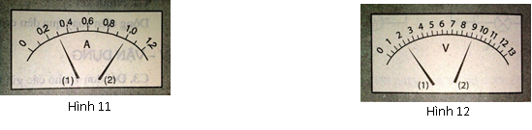
Bài 3:
Hoàn chỉnh các sơ đồ mạch điện. Sau đó, hãy dùng mũi tên biểu diễn chiều dòng điện trong các mạch điện sau:
A

V
V

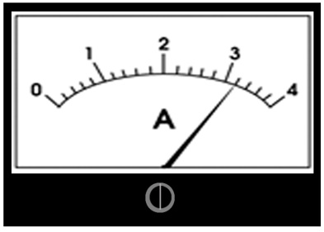
Hình 4

NỘI DUNG KIẾN THỨC MÔN: GDCD KHỐI 7
(Từ 4/5-9/5/2020)
BÀI 17: Nhà nước CHXHCN Việt Nam
I. Thông tin sự kiện: Học sinh tự đọc sgk
II. Nội dung bài học
1. Bản chất của nhà nước ta
- Là nhà nước của dân, do dân, vì dân
- Nhà nước Cộng hòa xã hội chủ nghĩa Việt Nam do Đảng cộng sản Việt Nam lãnh đạo.
2. Bộ máy nhà nước
- Là một hệ thống tổ chức bao gồm các cơ quan nhà nước cấp Trung Ương và cấp địa phương có các chức năng và nhiệm vụ khác nhau.
- Bộ máy nhà nước bao gồm 4 cấp và 4 loại cơ quan.
3. Vai trò nhà nước
- Đảm bảo và không ngừng phát huy quyền làm chủ của nhân dân
- Nâng cao đời sống ấm no, tự do, hạnh phúc của nhân dân.
- Bảo vệ tổ quốc, xây dựng đất nước giàu mạnh.
4. Trách nhiệm công dân
- Giám sát góp ý vào hoạt động của các đại biểu và các cơ quan đại diện do mình bầu ra.
- Thực hiện tốt chính sách, pháp luật của nhà nước.
- Bảo vệ cơ quan nhà nước, giúp cán bộ nhà nước thi hành nhiệm vụ.
* Dặn dò
- Học nội dung bài học.
- Xem trước bài 18.

DUNG KIẾN THỨC MÔN: ĐỊA LÝ KHỐI 7
Từ 04/05/2020 đến 09/05/2020
BÀI 44: KINH TẾ TRUNG VÀ NAM MĨ
1. Nông nghiệp
a. Các hình thức sở hữu trong nông nghiệp
- Có hai hình thức sản xuất chính trong nông nghiệp: tiểu điền trang và đại điền trang.
- Chế độ sở hữu ruộng đất còn bất hợp lí.
- Nền nông nghiệp của nhiều nước bị lệ thuộc vào nước ngoài.
b. Các ngành nông nghiệp
* Trồng trọt
- Nông sản chủ yếu là cây công nghiệp và cây ăn quả. Chủ yếu là: cà phê, ca cao, chuối, mía…để xuất khẩu.
- Một số nước Nam Mỹ phát triển lương thực.
- Ngành trồng trọt mang tính chất độc canh do lệ thuộc vào nước ngoài.
- Phần lớn các nước Trung và Nam Mỹ phải nhập lương thực,thực phẩm.
* Ngành chăn nuôi và đánh cá
- Chăn nuôi bò thit, bò sữa, cừu, lạc đà Lama.
- Đánh cá biển rất phát triển ở Pê-ru.
* Dặn dò
- Câu hỏi số 1, 2 trong đề cương
Câu 1. Trình bày đặc điểm tự nhiên Bắc Mỹ
- Địa hình:
+ Phía tây là miền núi trẻ Coo-đi-e cao, đồ sộ, hiểm trở.
+ Giữa là đồng bằng rộng lớn, hình lòng máng, nhiều hồ lớn và sông dài.
+ Phía đông: miền núi già A-pa-lát và cao nguyên.
- Khí hậu: đa dạng, phân hóa theo chiều Bắc – Nam và theo chiều Đông – Tây.
- Sông và hồ: hệ thống sông Mi-xu-ri – Mi-xi-xi-pi; hệ thống Hồ lớn (Ngũ hồ)
Câu 2. Trình bày đặc điểm dân cư, xã hội Trung và Nam Mỹ
- Dân cư chủ yếu là người lai, có nền văn hóa Mỹ La tinh độc đáo.
- Phân bố dân cư không đều. Dân cư tập trung ở vùng ven biển, cửa sông hoặc trên các cao nguyên có khí hậu khô ráo, mát mẻ; các vùng sâu trong nội địa dân cư thưa thớt.
- Tốc độ đô thị hóa đứng đầu thế giới, đô thị hóa mang tính tự phát, tỉ lệ dân thành thị cao.
NỘI DUNG KIẾN THỨC MÔN:CN 7 KHỐI 7
(Từ 4 /5/2020 - 9/5/2020)
Tiết 30. Bài 37: Thức ăn vật nuôi
- Nguồn gốc thức ăn vật nuôi
- Thức ăn vật nuôi
- Vật nuôi chỉ ăn được những loại thức ăn phù hợp với đặc điểm sinh lí tiêu hóa của chúng:
+ Trâu, bò chỉ ăn thức ăn thực vật (cỏ, cây…).
+ Gà ăn hạt ngô, thóc, sâu bọ…
+ Lợn là động vật ăn tạp (ăn cả thức ăn động vật lẫn thức ăn thực vật). Lợn không ăn được rơm, rạ, cỏ khô như trâu bò.
- Nguồn gốc thức ăn vật nuôi
Thức ăn vật nuôi có nguồn gốc từ: thực vật, động vật, chất khoáng.
- Thực vật: lúa, ngô, khoai, sắn, rau…
- Động vật: cá, tép, cua đồng, giun, côn trùng…
- Chất khoáng: premic khoáng,…
II. Thành phần dinh dưỡng thức ăn vật nuôi
- Trong thức ăn vật nuôi gồm có nước và chất khô. Trong chất khô có: protein, lipit, gluxit, khoáng và vitamin.
- Mỗi loại thức ăn khác nhau thì có thành phần và tỉ lệ các dinh dưỡng khác nhau.

NỘI DUNG KIẾN THỨC MÔN: TIẾNG ANH KHỐI 7
Từ 04/05 đến 08/05/2020

UNIT 13: ACTIVITIES (PART A- SPORTS- A4)
- Vocabulary
Words | Meaning
- activity (n)- act (n, v)- action (n)- active (adj)  actor (n)- actress (n)  activist (n) | hoạt động, hành động, năng đông  diễn viên nam, diễn viên nữ  nhà hoạt động xã hội
competition (n)- competitor (n)- compete (v) | cuộc thi, người thi đấu, thi đấu
- a prize (n) | giải thưởng
- take part in (v)- join (in)- participate (v) | tham gia
- participation (n), participant (n) | sự tham gia, người tham gia
- organize (v)- organization (n) | tổ chức
- increase (v) # decrease (v)  Ex: The number of participants increases every week. | tăng lên # giảm bớt  Vd: Số người tham gia tăng lên mỗi tuần.
- instead of (+ V-ing)  Ex: Members living near school volunteer to take a walk instead of taking motorbike trips. | thay vì  Vd: Các thành viên sống gần trường tình nguyện đi bộ thay vì đi xe máy.

- Read the passage and choose the correct answer:
Walking For Fun
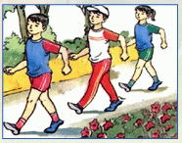
“At my school there are different sports activities but I only take part in one club called “Walking For Fun” or WFF. Last year there was a district walking competition for school children and my school team won the first prize. Everybody was so happy and wished to keep this activity, therefore, we organized this club.
Questions:
- The writer takes part in __________ club.
- Working for fun B. Walking for fun C. Walking for fine D. Sports
- The district walking competition took place _________.
- last month B. yesterday C. last year D. last Sunday
- They organized the club because ________.
- their school won the first prize
- they were very happy and wanted to keep this activity
- they liked sports
- A and B
The number of participants increases every week. The regular activity of the club is a 5 km walk to the beach on Sunday morning. Another activity is a walk-to-school day (or WTS day). Members living near school volunteer to take a walk instead of taking motorbike or bicycle trips every Wednesday. Walking is a fun, easy and inexpensive activity, and people of all ages and abilities can enjoy it.”
Questions:
- The activities of the clubs are ________.
- walk to live
- walk to the beach 5 km on Sunday morning
- walk to school
- B and C
- ________ volunteer to take a walk every Wednesday.
- Family members B. Members living around school
- Children D. Teachers
- Why can people enjoy walking? _ Because ________
- It is funny and easy.
- It is expensive.
- It is cheap.
- It is funny, easy and inexpensive.
- Exercise
- Multiple choice
- Walking is a fun, easy and inexpensive _________.
- actress B. act C. activity D. activist
- Nam studies Math very _______.
- good B. bad C. better D. well
- They take a walk instead of _______ bicycle trips.
- taking B. to take C. take D. A&B
- A ________ is a person who rides a bicycle.
- scientist B. cyclist C. member D. writer
- My father was a _______ football player.
- skill B. skillful C. skillfully D. B&C
- He also cycles slowly and _______.
A.save B. safety C. safely D. unsafe
7. As a child, he ought _______ his parents.
A. to obey B. obey C. to obeying D. not to obey
8. Come and ________ badminton, Nam!
A. do B. take C. make D. play
9. The number of participants _______every week.
- increases B. increase C. is increasing D.increased
10. There are different sports activities at my school but I only take part _______jogging.
A. on B. at C. in D. to
B. Supply the correct form of the word in brackets
1. It’s very ___________ to swim in this river. (safety)
2. My brothers often gets up ___________ . (early)
3. He drove ___________, so he had an accident last weekend. (care)
4. Rock climbing is a dangerous ___________. (act)
5. She won the first prize in the running ___________. (compete)
C. Rewrite the sentence
1. She cycles safely. -> She is _____________________________.
2. He is a careless car driver. -> He_____________________________.
3. My mother cooks very well. -> My mother _____________________________.
4. This child runs fast. -> This child _____________________________.
5. Lan is a quick typist. -> Lan _____________________________.
D. Make the question for the underline words
1. I often go to the walking club on Wednesday.
-> _________________________________________________ ?
- He played soccer well because he practiced it every day.
-> _________________________________________________ ?

